Testumgebung

* AML-Editor Version 4.1.6.0
* AMLEngine Version 3.1
* AMLHelper Version vom 10.03.16 17:56:52 (SVN-Version 450)

Evtl. neue Version AML Editor?

**Testdoku**

Ergebnis für DLL in Verzeichnis Test (Rev508)

* ToDos
* MultiSelection in Listview rausnehmen
* Neues Label über Pfeiltasten rechts oben
* Allgemein
* AMLHelper operiert auf eigenem AML-Modell Konsequenzen?
* Modelländerungen werden in beide Richtungen nur nach explizitem Speichern und Laden übernommen -> Konsistenzprobleme?!
* Nach dem Laden einer AML Datei bleibt der AML-Editor von den Arbeiten im Plugin unberührt.
* 3x Plugin aufrufen auf geänderter Datei, Änderung in Attribute, schließen, speichern, plugin wieder öffnen  
  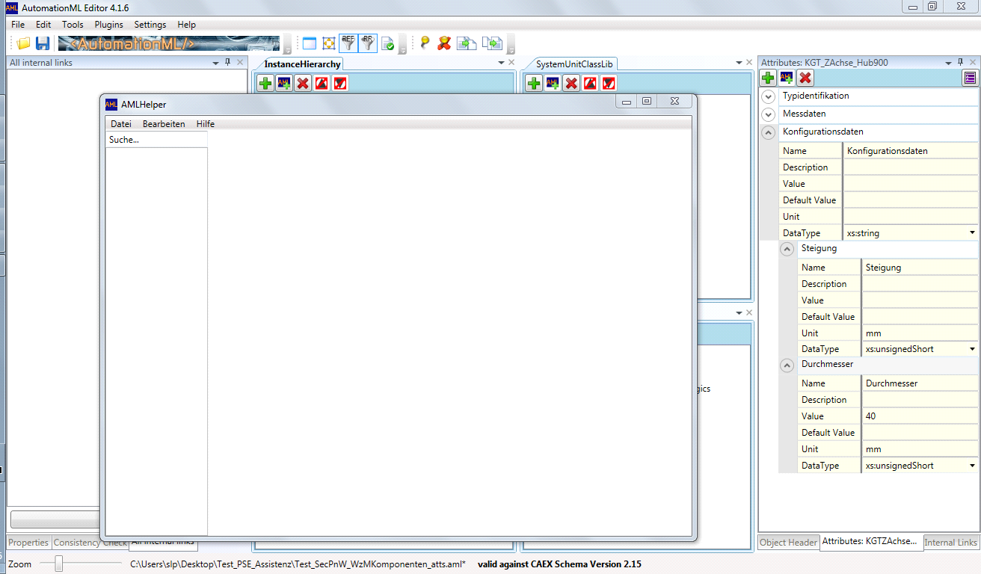
* Absturz des AML-Editors
* Nach Einfügen von Waschmodul, Spülmodul, Trocknungsmodul
* Leere RoleClasses werden eingefügt:  
  <SupportedRoleClass />
* Ansicht/Bedienung
* Was machen Pfeiltasten rechts oben außen? History oder Elemente durchiterieren? History der Tabs
* Größenveränderung bei Plugin insgesamt seltsam (Vollbild, Teilausschnitt) gemeinsam anschauen!
* Immer nur 1 Tab auf Doppelklick im Baum geöffnet, außer es sind vorher schon mehrere Tabs offen so gewünscht?
* Logik wie Tabs aus verschiedenen InstanceHierarchies geöffnet werden, wenn bereits andere Tabs offen erläutern
* Ansicht InstanceHierarchy
* AMLEditor neu starten; Plugin starten (ohne Modell); Neue Instanzhierarchy anlegen hat keinen Effekt. Nach Öffnen eines AML; Restart des Plugins; funktioniert es allerdings.
* Tipfehler „Exstierende Internal Elements“
* Feld Existierende InternalElements immer leer soll da was auftauchen?
* Nur Einfügen von „Modul“ möglich Sollte dieses Objekt überhaupt instanziierbar sein?
* Ansicht InternalElement
* zentrierte Listen komische Ansicht linksbündig anordnen?
* Die Möglichkeit Unter-IEs zu erzeugen fehlt. Dies ist nur bei IHs möglich. Ist das so gewollt? Das ist so gewollt (verkettete Linie)
* Feld SupportedRoleClasses CAEX_ClassModel.SupportedRoleClassType wird angezeigt falsch? Sinn? (nicht ToString() verwenden)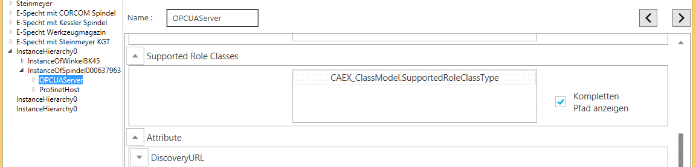
* Option „Kompletten Pfad anzeigen“ keine Veränderung soll so sein? Sinn?
* SupportedRoleClasses werden als Liste angezeigt, sind aber teils aus Unterelementen gemeinsam anschauen! Macht das Sinn? Fehler, nur aus Hauptelement(SUC)
* Geschachtelte Attribute werden teilweise angezeigt, aber komplett erzeugt, teilweise gar nicht gemeinsam anschauen!
* Attribut-Tabelle ist zu schmal für „Default Value“.  
  Warum wird die Fensterbreite nicht ausgenutzt? (Wäre praktisch für Description)  
  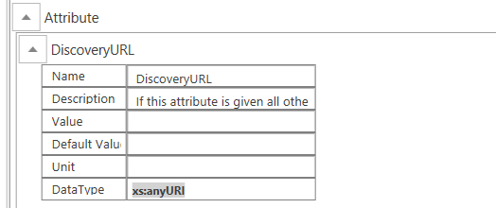
* Es ist nicht ersichtlich welche Attribute eigentlich Unterattribute sind. (Etwas nach rechts verschieben, einen Rahmen drum oder sonst wie kenntlich machen.)  
  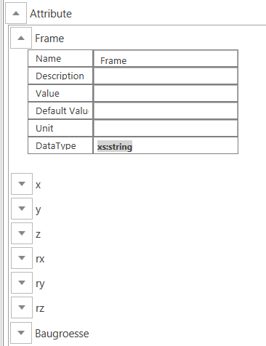
* Attributwerte (Änderung) werden nicht gespeichert (vorher kein Wert drin nachher kein Wert drin, Datei aber neu abgespeichert (Datum)
* Mehrfach verschachtelte Attribute
* Tabs
* Der Menüpunkt “Bearbeiten/GeschlossenenTabWiederHerstellen” ist auch auswählbar, wenn kein geschlossener Tab wiederherzustellen ist. Z.B. gleich nach dem ersten Start. Deaktivieren
* Wenn ich meinen einzigen Tab schließe und anschließend mit „Bearbeiten/GeschlossenenTabWiederherstellen“ wiederhole, sollte der Tab ausgewählt/angezeigt werden. deaktivieren  
  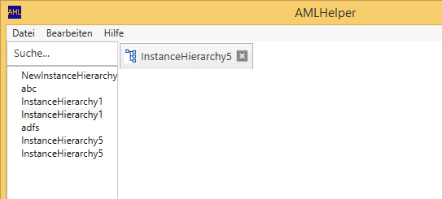
* Die zwei Buttons „<“ und „>“ sind anklickbar, auch wenn man sich am Anfang oder Ende der Chronik befindet. deaktivieren?
* Veraltete Einträge (nach Neuladen einer AML Datei) können weiterhin angezeigt werden. Bei Änderungen stürzt der Editor ab.
* Suche
* Suchergebnis veraltet; Eingabe im Suchfeld „Hierarchy“, Str-T => die neue InstanceHierarchy fehlt, die Suche muss explizit neu gestartet werden.
* Ein X-Button zum Löschen der Eingabe wäre nett.
* Nach dem Öffnen einer neuen Datei ist noch das alte Suchergebnis sichtbar und auswählbar
* Allgemeine Dinge
* InternalLinks können nicht angezeigt, erzeugt, geändert werden, z.B. Vorgänger-Nachfolger-Beziehung mittels OrderInterface Doku prüfen
* Nur auf InternalElements direkt unter InstanceHierarchy
* RoleClasses können nicht hinzugefügt, sondern nur entfernt werden

1. Auch unsere Testfälle noch berücksichtigen:
   * Öffnenbug: Öffnet bereits geöffnete Datei nochmal, keine Abfrage bei Änderungen, Tabs alter Datei wiederherstellbar
   * Speicherabfrage erscheint, obwohl nichts geändert wurde
   * Umfrage
   * Übergeordnetes Element wird nicht angezeigt
   * Öffnen vieler Dateien führt zu einem MemoryLeak